En el Hotel Fiesta Inn de La ciudad de Monclova, Coahuila de Zaragoza siendo las 9:22 horas del día viernes 25 de Agosto de 2017, se reunieron los C. Lic. Amador Moreno López, Ing. Ricardo Góngora Ramírez, Ing. Raúl Eduardo Fuentes Hernández, Ing. Antonio Álvarez Rodríguez, Dr. Mario Jesús Castañeda Carrizal, Ing. César A. Martínez Garza, Ing. Arturo Castellanos Cruz, Ing. Bernardo Mortera Cepeda, Dr. Cosme Rodríguez Elizondo, Ing. Maurilio Romo Rodríguez, Lic. Juan Alberto Lira Zapata, Ing. Andrés Oyervides Ramírez, C. Pedro Carreón Rodríguez, Lic. Ricardo Gutiérrez González, C. Agustín Ramos Pérez, Lic. Baltazar Cisneros Ortiz, C. Julio Alonso Martín Vidal, y el C.P. Darío Castellanos Robles, todos miembros del Consejo Directivo del SIMAS y por parte del Sistema el Ing. Mario Eduardo Zamudio Miechielsen en su carácter de Gerente así como invitados especiales los señores: Romeo Villarreal Thomae, C.P. Jesús Teodoro Mesón Haro, Ing. José Abel de Luna Romo y el Ing. Ricardo Vázquez Falcón, a efecto de llevar a cabo la Sesión del Consejo Directivo del Sistema Intermunicipal de Aguas y Saneamiento de Monclova y Frontera, Coahuila bajo el siguiente:

ORDEN DEL DIA:
1.- Toma de asistencia a la Sesión del Consejo Directivo.
2.- Bienvenida por el Presidente del Consejo, Lic. Amador Moreno López.
3.- Lectura del Orden del día por el Secretario Ing. Maurilio Romo Rodríguez.
4.- Lectura del acta anterior y acuerdos por el Ing. Maurilio Romo Rodriguez. Informe de actividades correspondiente al mes de Julio del 2017, presentado por la Gerencia.
Áreas: Comercial, Administración y Finanzas y Técnica.
6.-Asuntos Generales:
- Caso 8 de Enero.
- Desperdicio de agua.

Ing. Maurilio Romo Rodríguez: Buenos días en vista de la toma de asistencia hay quórum legal y suficiente para dar inicio a la sesión de Consejo de Simas, iniciamos con la bienvenida por parte del presidente del Consejo Lic. Amador Moreno López.

Lic. Amador Moreno López: Buenos días agradezco la asistencia de cada uno de ustedes para dar inicio al informe correspondiente al mes de Julio.
Ing. Maurilio Romo Rodríguez: Continuando con el orden del día pasamos al punto número tres lectura del orden del día por su servidor, punto cuatro lectura de acta anterior y acuerdos, dado lo anterior y aprobado por los miembros del Consejo Directivo de SIMAS Monclova-Frontera, pasamos al punto número cinco que es información de actividades del mes de Julio iniciando por la Subgerencia Comercial:

El Sr. Romeo Villarreal Thomae, presentó el informe del área Comercial correspondiente al mes de Julio del 2017:
El ingreso de agua y drenaje sin IVA fue de $18,518,000.00.
Se continúan con el programa SimasContigo y Cultura del Agua.
Se aprobó de manera unánime la información de actividades correspondiente al mes de Julio de 2017 presentada por el área comercial.

El C.P. Jesús Mesón Haro, presentó informe del área de Administración y Finanzas correspondiente al mes de Julio de 2017:
El Estado de actividades:
Los ingresos netos fueron de $20,877,000., el total de Egresos de $17,868,000., resultado positivo antes de depreciación $3,009,000., depreciación y amortizaciones $1,274,000., para un resultado positivo del ejercicio (ahorro) de $1,735,000.
En cuanto al Estado de Flujo en Efectivo, un total de ingresos de $22,770,000., Servicios personales de $6,464,000., impuestos (IMSS, ISPT, ISN) de $4,309,000., servicios generales de $5,397,000., materiales de $1,502,000., un total de egresos de $17,672,000., un flujo neto de operación positivo de $5,098,000., que sumado al saldo inicial un saldo disponible de $20,381,000., Pago derechos de Conagua $4,423,000, devolución de derechos de Conagua de $6,087,000., inversión en activos de $3,360,000., obteniendo al final del periodo en caja y bancos $18,685,000., fondo para inversión (prodder,Prome) de $10,839,000, Fondo para obligaciones laborales anuales de $4,786,000., para una suma total de $18,685,000.
En cuanto al Estado de Situación Financiera un total de Activo Circulante de $41,270,000., un total de Activo Fijo de $322,359,000., un diferido de $1,025,000., para un total de activo de $364,654,000.
En cuanto al total del pasivo a corto plazo fue $73,972,000., el patrimonio de $86,305,000., aportaciones Prodder de $139,557,000., aportaciones Prome y Prodi de $6,331,000, Resultado de Ejercicios anteriores de $47,764,000, resultado del ejercicio de $10,725,000., para un total de Patrimonio de $290,682,000., y un total de Pasivo y Patrimonio de $364,654,000.

Se sometió a votación de los miembros del Consejo Directivo la información de actividades correspondiente al mes de julio de 2017 presentada por el área de Administración y Finanzas lo cual fue aprobado por unanimidad.

C.P. Jesús T. Mesón Haro: Presentar a ustedes para su aprobación el Presupuesto de Actividades y el Presupuesto de Inversiones correspondientes al Ejercicio 2018 y es el siguiente:

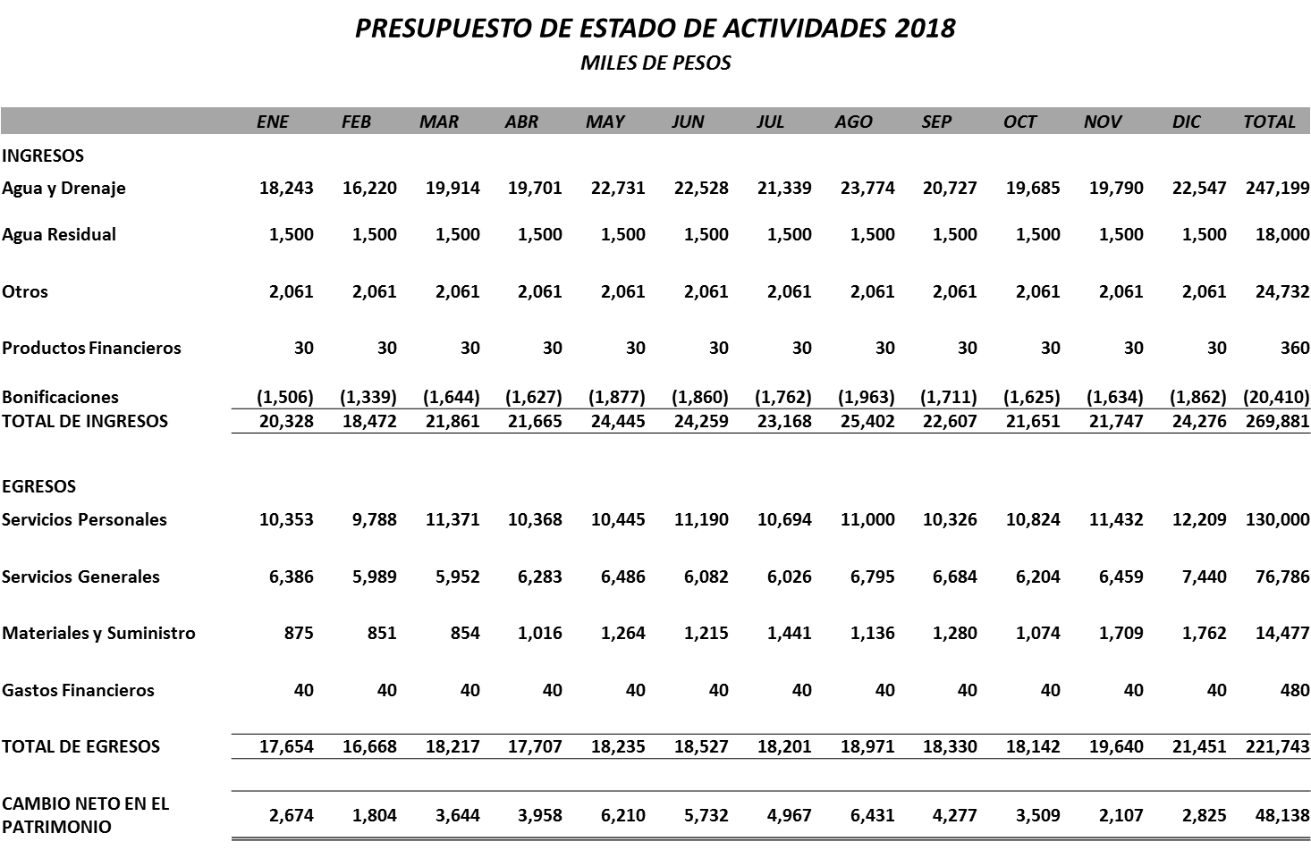

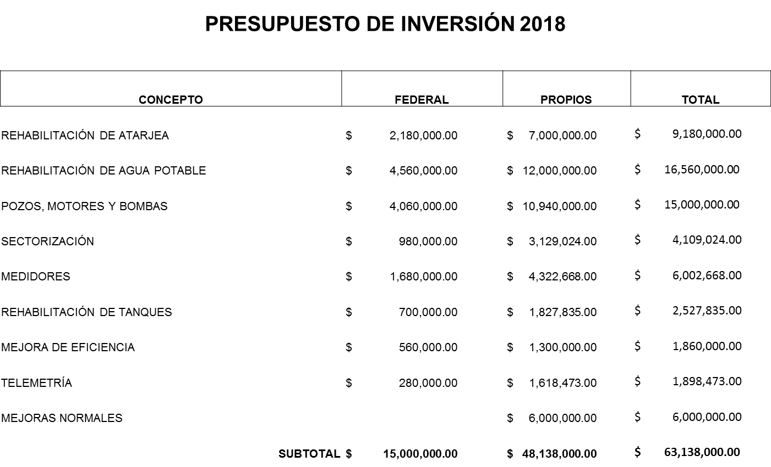

Se sometió a aprobación el presupuesto de Estado de Actividades 2018 y el presupuesto de inversión 2018 y fueron aprobados con mayoría de votos por los miembros del Consejo Directivo. Dicho presupuesto contempla el incremento en las tarifas del 6% mismo que es estimado de acuerdo al índice Inflacionario para el 2018.
El Ing. José Abel de Luna Romo, presentó el informe del área Técnica correspondiente al mes de julio de 2017:
La producción del mes por metros cúbicos fue de 21,542,415 acumulado.
El consumo de energía que fue de 10,876,500 kwh acumulados a julio.
Respecto a Obras Concluídas: Reposición de 200 ml. de red y tomas domiciliarias en calle Mérida entre calles Caracas y Tegucigalpa Col. Guadalupe en Monclova, Coah. Con una inversión de $268,667.11
Construcción de atarjea y descarga para el auditorio de la casa Meced por Av. Oriente con Ave. Revolución Mexicana en Monclova, Coah., con una inversión de $97,248.11
Obras en Proceso: Reposición de 139.40 m.l. de atarjea y descargas en calle Ramos Arizpe entre calles de la Fuente y Miguel Blanco Zona Centro de Monclova, Coah., con una inversión de $332,736.17. obra que inició el 02 de agosto del 2017 y concluye el 01 de septiembre mismo año.
Por otro lado mostrarles un reconocimiento que recibimos por parte de Gobierno de Estado por la vigilancia estricta que tenemos sobre el monitoreo del agua y que todas han estado al 100%.

Se sometió a votación de los miembros del Consejo Directivo la información de actividades correspondiente al mes de julio de 2017 presentada por el área Técnica aprobado por unanimidad.

Asuntos Generales:
Se comentó acerca del status que se presenta en el Ejido 8 de Enero acerca de la no aceptación de medidores, lo cual se recomendó platicar con los comisionados para concientizarlos sobre esto.
Se comentó acerca del desperdicio de agua que se provoca en las plazas y jardines públicos.

Habiéndose agotado y resuelto los asuntos contenidos en la Orden del día y no habiendo otra cosa que tratar, siendo las 11:00 horas se da por terminada la presente Sesión del Consejo Directivo, levantando la presente acta y firmándola en esta misma fecha como constancia los que en ella intervinieron.

